Lp. |  | Nr Inwentarzowy | Autor  Tytuł | Rok wydania  Wydawca
1 |  | 6255 | Gras, Cédric  Alpiniści Stalina / | 2021.  Mova - Wydawnictwo Kobiece,
2 |  | 6256 | Valko, Tanya  Arabska kochanka / | 2021.  Prószyński Media,
3 | 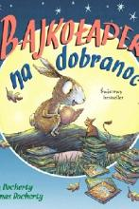 | 6257 | Docherty, Helen  Bajkołapek na dobranoc / | 2021.  Wydawnictwo Amber,
4 | 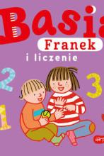 | 6258 | Stanecka, Zofia  Basia, Franek i liczenie / | 2021.  HarperCollins,
5 | 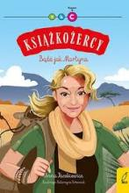 | 6259 | Paszkiewicz, Anna  Bądź jak Martyna / | copyright 2021.  Wilga,
6 |  | 6260 | Coben, Harlan  Bez pożegnania / | 2021.  Wydawnictwo Albatros,
7 | 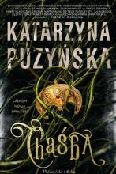 | 6261 | Puzyńska, Katarzyna  Chąśba / | 2021.  Prószyński i S-ka - Prószyński Media,
8 | 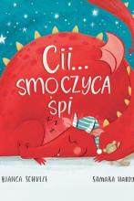 | 6262 | Schulze, Bianca  Cii...Smoczyca śpi / | 2021.  Wydawnictwo Debit,
9 | 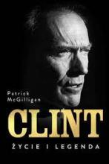 | 6263 | McGilligan, Patrick  Clint : | 2021.  Znak Horyzont,
10 | 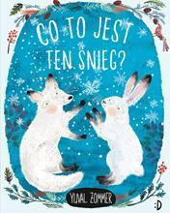 | 6264 | Zommer, Yuval  Co to jest ten śnieg? / | copyright 2021.  :Dwukropek - Wydawnictwo Juka-91,
11 | 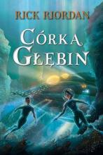 | 6265 | Riordan, Rick  Córka głębin / | 2021.  Galeria Książki,
12 |  | 6266 | Rudzka, Teresa Monika  Czas Karola : | copyright 2021.  Wydawnictwo Marginesy,
13 |  | 6267 | Krajewski, Marek  Diabeł stróż / | 2021.  Wydawnictwo Znak,
14 | 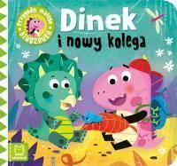 | 6268 | Podgórska, Anna  Dinek i nowy kolega / | 2021.  Aksjomat,
15 | 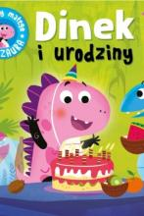 | 6269 | Pogórska, Anna  Dinek i urodziny / | 2021.  Aksjomat,
16 | 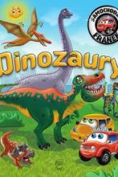 | 6270 | Górska, Karolina  Dinozaury / | copyright 2020.  Wydawnictwo SBM,
17 |  | 6271 | Chmielarz, Wojciech  Dług honorowy / | 2021.  Marginesy,
18 | 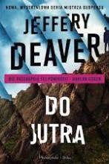 | 6272 | Deaver, Jeffery  Do jutra / | 2021.  Prószyński Media,
19 |  | 6273 | Evans, Richard Paul  Doskonały dzień / | 2021.  Znak litera nova,
20 |  | 6274 | Witkiewicz, Magdalena  Drzewko szczęścia / | 2021.  Filia,
21 |  | 6275 | Hoffmann, Ernst T.A.  Dziadek do orzechów / | copyright 2021.  Wydawnictwo MG,
22 |  | 6276 | Roberts, Nora  Dziedzictwo dobra / | 2021.  Świat Książki,
23 |  | 6277 | Dziennikarz, który wiedział za dużo : | 2021.  Otwarte,
24 | 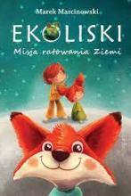 | 6278 | Marcinowski, Marek  Ekoliski : | copyright 2021.  Anatta sp. z o.o.,
25 |  | 6279 | Mróz, Remigiusz  Enklawa | copyright 2021.  Wydawnictwo Dolnośląskie Oddział Publicat,
26 |  | 6280 | Terlikowski, Tomasz P.  Franciszek Blachnicki : | © 2021.  Wydawnictwo WAM,
27 | 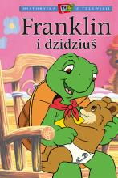 | 6281 | Moore, Eva  Franklin i dzidziuś / | 2021.  Debit,
28 | 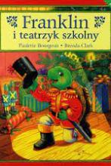 | 6282 | Bourgeois, Paulette  Franklin i teatrzyk szkolny / | 2021.  Debit,
29 | 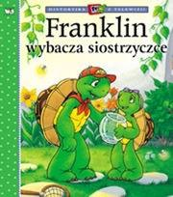 | 6283 | Jennings, Sharon  Franklin wybacza siostrzyczce / | 2021.  Wydawnictwo Debit,
30 |  | 6284 | Chojnowski, Piotr  Hotel Żaglowiec / | 2021.  Wydawnictwo Sine Qua Non,
31 |  | 6285 | Dumas, Alexandre  Hrabia Monte Christo | 2021.  Siedmioróg,
32 |  | 6286 | Dumas, Alexandre  Hrabia Monte Christo | 2021.  Siedmioróg,
33 |  | 6287 | Schaler, Karen  I żyli długo i... świątecznie / | 2021.  Między Słowami,
34 | 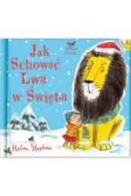 | 6288 | Stephens, Helen  Jak schować Lwa w święta / | 2021.  Amber,
35 |  | 6289 | Jedz jak Budda : | 2021.  Wydawnictwo Kobiece,
36 | 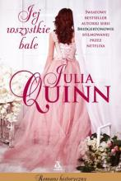 | 6290 | Quinn, Julia  Jej wszystkie bale / | 2021.  Wydawnictwo Amber,
37 | 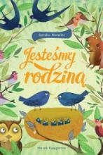 | 6291 | Natalini, Sandro  Jesteśmy rodziną / | copyright 2021.  Nasza Księgarnia,
38 |  | 6292 | Patryas, Magdalena  Julia Roberts : | copyright 2021.  Axis Mundi,
39 |  | 6293 | Majewska, Beata  Kiedy spadnie pierwszy śnieg / | 2021.  Wydawnictwo Jaguar,
40 |  | 6294 | Stine, R. L.  Kill znaczy zabić / | copyright 2021.  Media Rodzina,
41 |  | 6295 | Steffensmeier, Alexander  Krowa Matylda jest chora / | copyright 2021.  Media Rodzina,
42 | 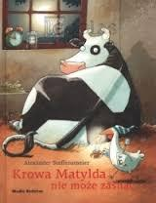 | 6296 | Steffensmeier, Alexander  Krowa Matylda nie może zasnąć / | copyright 2021.  Media Rodzina,
43 | 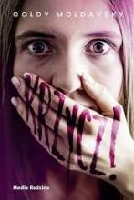 | 6297 | Moldavsky, Goldy  Krzycz! / | copyright 2021.  Media Rodzina,
44 |  | 6298 | Frączyk, Izabella  Loteria życiowych szans / | 2021.  Prószyński i S-ka - Prószyński Media,
45 |  | 6299 | Powell-Tuck, Maudie  Magiczny sklep z prezentami / | 2021.  Wilga- Grupa Wydawnicza Foksal,
46 | 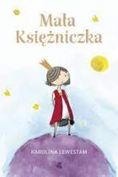 | 6300 | Lewestam, Karolina  Mała Księżniczka / | 2021.  W.A.B. - Grupa Wydawnicza Foksal,
47 |  | 6301 | Dzido, Marta  Małż / | copyright 2021.  Wydawnictwo Relacja,
48 | 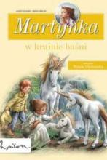 | 6302 | Delahaye, Gilbert  Martynka w krainie baśni : | cop. 2021.  Papilon - Publicat,
49 | 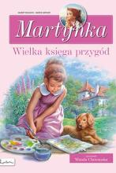 | 6303 | Delahaye, Gilbert  Martynka wielka księga przygód : | copyright 2021.  Papilon - Publicat,
50 |  | 6304 | Campbell, Colin  Meghan i Harry : | 2021.  Wydawnictwo Kobiece,
51 | 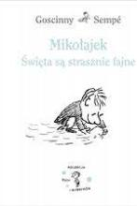 | 6305 | Goscinny, René  Mikołajek : | cop.2021.  Znak Emotikon - Społeczny Instytut Wydawniczy Znak,
52 |  | 6306 | Andreae, Giles  Moje superowe ciężarówki i koparki / | 2021.  Wydawnictwo Amber,
53 |  | 6307 | Preston, Natasha  Mroczne jezioro / | 2021.  Feeria Young - Wydawnictwo JK,
54 |  | 6308 | Frye, David  Mury : | 2021.  Wydawnictwo W.A.B. - Grupa Wydawnicza Foksal,
55 |  | 6309 | Hoover, Colleen  Nagie serca / | 2021.  Otwarte,
56 | 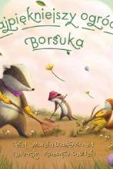 | 6310 | Arnold, Marsha Diane  Najpiękniejszy ogródek Borsuka / | 2021.  Wydawnictwo Amber,
57 |  | 6311 | Gardner, Lisa  Niepewność / | 2021.  Sonia Draga,
58 |  | 6312 | Reguła, Anna  Nieprzyzwoicie zdrowe słodkości / | copyright 2021.  Publicat Wydawnictwo,
59 |  | 6313 | Spoto, Donald  Oczarowanie : | copyright 2021.  Publicat,
60 |  | 6314 | Sparks, Nicholas  Od pierwszego wejrzenia / | 2021.  Albatros,
61 | 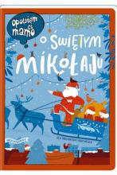 | 6315 | Woldańska-Płocińska, Aleksandra  Opowiem ci mamo, o Świętym Mikołaju / | copyright 2021.  Wydawnictwo Nasza Księgarnia,
62 |  | 6316 | Moyes, Jojo  Ostatni list od kochanka / | 2021.  JednymSłowem - Społeczny Instytut Wydawniczy Znak,
63 |  | 6317 | Alcott, Louisa May  Ośmioro kuzynów / | copyright 2021.  Wydawnictwo MG,
64 | 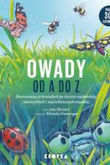 | 6318 | Howard, Jules  Owady od A do Z / | 2021.  Wydawnictwo Kropka - Imprint Wydawnictwa Marginesy,
65 |  | 6319 | Czornyj, Maksymilian  Jestem mordercą / | 2021.  Filia,
66 |  | 6320 | Czornyj, Maksymilian  Zimny chirurg / | 2020.  Filia,
67 |  | 6321 | Moss, Marcel  Utraceni / | 2021.  Filia,
68 |  | 6322 | Moss, Marcel  Mroczne sekrety / | 2021.  Filia,
69 | 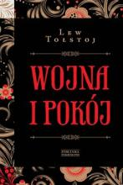 | 6323 | Tołstoj, Lew  Wojna i pokój. | copyright 2018.  Zysk i S-ka Wydawnictwo,
70 | 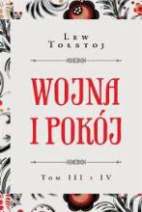 | 6324 | Tołstoj, Lew  Wojna i pokój. | copyright 2018.  Zysk i S-ka Wydawnictwo,
71 | 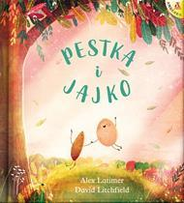 | 6325 | Latimer, Alex  Pestka i jajko / | 2021.  Wydawnictwo Amber,
72 | 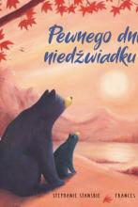 | 6326 | Stansbie, Stephanie  Pewnego dnia, niedźwiadku / | 2021.  Wilga - Grupa Wydawnicza Foksal,
73 |  | 6327 | Grzesiuk, Stanisław  Pięć lat kacetu / | 2021.  Prószyński i S-ka,
74 |  | 6328 | Czyżewski, Andrzej  Piękny dwudziestoletni : | 2021.  Prószyński i S-ka,
75 | 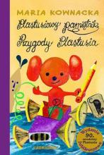 | 6329 | Kownacka, Maria  Plastusiowy pamiętnik ; | 2021.  Siedmioróg,
76 |  | 6330 | Turrell, Emma Reed  Po pierwsze ja : | 2021.  Muza,
77 | 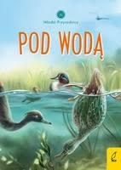 | 6331 | Zarawska, Patrycja  Pod wodą / | 2021.  [Uroboros],
78 | 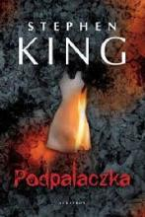 | 6332 | King, Stephen  Podpalaczka / | 2021.  Albatros,
79 |  | 6333 | Gulka, Maja  Podwójna rozgrywka / | 2021.  Wydawnictwo Vectra,
80 |  | 6334 | Minier, Bernard  Polowanie / | 2021.  Rebis,
81 |  | 6335 | Mróz, Remigiusz  Połów / | copyright 2021.  Wydawnictwo Dolnośląskie Oddział Publicat,
82 | 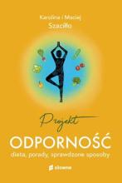 | 6336 | Projekt odporność : | 2021.  Słowne,
83 |  | 6337 | Mróz, Remigiusz  Prom | copyright 2021.  Wydawnictwo Dolnośląskie Oddział Publicat,
84 |  | 6338 | Alcott, Louisa May  Róża w rozkwicie / | copyright 2021.  Wydawnictwo MG,
85 |  | 6339 | Chamberlain, Lisa  Runy w praktyce : | 2021.  Studio Astropsychologii,
86 | 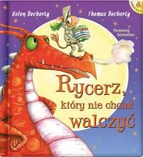 | 6340 | Docherty, Helen  Rycerz, który nie chciał walczyć / | 2021.  Amber,
87 | 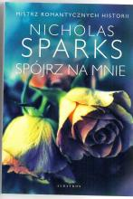 | 6341 | Sparks, Nicholas  Spójrz na mnie / | 2021.  Albatros,
88 | 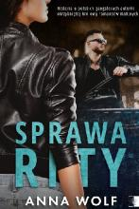 | 6342 | Wolf, Anna  Sprawa Rity / | 2021.  Wydawnictwo NieZwykłe,
89 |  | 6343 | Kienzler, Iwona  Sułtanki : | 2021.  Lira,
90 | 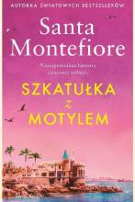 | 6344 | Montefiore, Santa  Szkatułka z motylem / | copyright 2021.  Wydawnictwo Świat Książki,
91 | 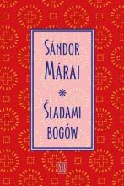 | 6345 | Márai, Sándor  Śladami bogów / | copyright 2021.  Spółdzielnia Wydawnicza Czytelnik,
92 | 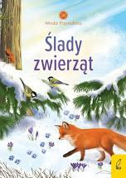 | 6346 | Zarawska, Patrycja  Ślady zwierząt / | 2021.  [Uroboros],
93 | 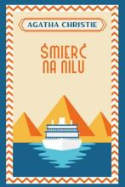 | 6347 | Christie, Agatha  Śmierć na Nilu / | 2021.  Wydawnictwo Dolnośląskie - Publicat. Oddział,
94 |  | 6348 | Gaines, Joanna  Świat chce, byś był sobą / | copyright 2021.  Harperkids,
95 |  | 6349 | Márai, Sándor  Ta prawdziwa / | 2021.  Spółdzielnia Wydawnicza "Czytelnik",
96 | 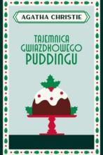 | 6350 | Christie, Agatha  Tajemnica gwiazdkowego puddingu / | 2021.  Wydawnictwo Dolnośląskie - Publicat,
97 | 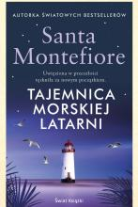 | 6351 | Montefiore, Santa  Tajemnica morskiej latarni / | 2021.  Świat Książki,
98 | 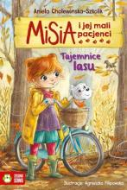 | 6352 | Cholewińska-Szkolik, Aniela  Tajemnice lasu / | copyright 2021.  Zielona Sowa,
99 |  | 6353 | Rutherford, Adam  Tak samo inni : | 2021.  Prószyński Media,
100 |  | 6354 | Gardner, David  Tom Hanks - enigma / | 2021.  Znak Horyzont,
101 |  | 6355 | Kańtor, Gabriela Anna  Trzecia miłość Marianny Orańskiej / | copyright 2021.  MG,
102 |  | 6356 | Morris, Heather  Trzy siostry / | 2021.  Marginesy,
103 | 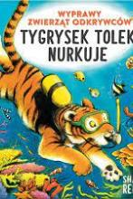 | 6357 | Rentta, Sharon  Tygrysek Tolek nurkuje / | 2021.  Amber,
104 |  | 6358 | Evans, Richard Paul  Ulica Noel / | 2021.  Znak Litera Nova,
105 |  | 6359 | Gardner, Lisa  W ukryciu / | 2021.  Albatros ,
106 |  | 6360 | Young, Samantha  Wiele hałasu o ciebie / | copyright 2021.  Słowne z Uczuciem,
107 | 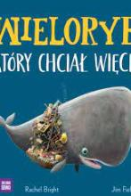 | 6361 | Bright, Rachel  Wieloryb, który chciał więcej / | copyright 2021.  Wydawnictwo Zielona Sowa,
108 |  | 6362 | Li, Amanda  Więcej przygód w Dolinie Muminków / | 2021.  Znak Emotikon,
109 |  | 6363 | Chatel, Christelle  Wilk, lew i ja / | copyright 2021.  Media Rodzina,
110 | 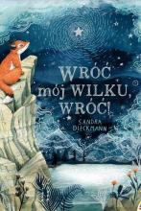 | 6364 | Dieckmann, Sandra  Wróć, mój wilku, wróć! / | 2021.  Wydawnictwo Amber,
111 |  | 6365 | Staniszewska, Zofia  Zagadka stacji kosmicznej / | 2021.  Debit,
112 | 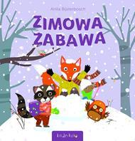 | 6366 | Bijsterbosch, Anita  Zimowa zabawa / | 2021.  Wydawnictwo Kinderkulka,
113 | 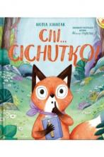 | 6216 | Kinnear, Nicola  Ciii...Cichutko! / | 2020.  Wydawnictwo Amber,
114 |  | 6217 | Gołębiewska, Ilona  Czas na miłość / | 2021.  Warszawskie Wydawnictwo Literackie Muza,
115 |  | 6218 | Gardner, Lisa  Czyste zło / | 2021.  Albatros,
116 |  | 6219 | Gargaś, Gabriela  Dobrze, że jesteś / | copyright 2021.  Czwarta Strona - Grupa Wydawnictwa Poznańskiego,
117 |  | 6220 | Kasiuk, Anna  Dom (nie)spokojnej starości / | copyright 2021.  Agencja Wydawniczo-Reklamowa Skarpa Warszawska,
118 |  | 6221 | Keller, Kasia  Gacie na łopacie / | copyright 2021.  Zielona Sowa,
119 |  | 6222 | Przybyłek, Agata  Gdy zasypie śnieg / | copyright 2021.  Czwarta Strona - Grupa Wydawnictwa Poznańskiego,
120 |  | 6223 | Arnold, Thomas  Horyzont umysłu / | 2021.  Agencja Reklamowo-Wydawnicza "Vectra",
121 |  | 6224 | Czykierda-Grabowska, Agata  Jak oddech / | 2021.  Czwarta Strona,
122 |  | 6225 | Stone, Emily  Jak zawsze w grudniu / | copyright 2021.  Słowne z Uczuciem- Burda Media Polska,
123 |  | 6226 | Lis, Agnieszka  Kawiarnia pełna marzeń / | copyright 2021.  Skarpa Warszawska,
124 | 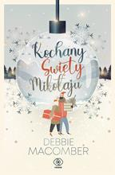 | 6227 | Macomber, Debbie  Kochany Święty Mikołaju / | 2021.  Dom Wydawniczy Rebis,
125 | 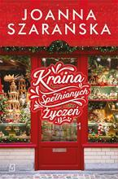 | 6228 | Szarańska, Joanna  Kraina spełnionych życzeń / | copyright 2021.  Czwarta Strona,
126 | 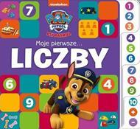 | 6229 | Moje pierwsze... liczby / | [2020].  Media Service Zawada sp. z o.o.,
127 | 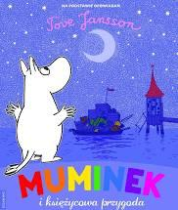 | 6230 | Muminek i księżycowa przygoda / | 2021.  Harperkids,
128 | 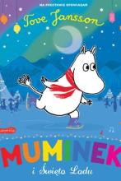 | 6231 | Dungworth, Richard  Muminek i Święto Lodu / | 2021.  Harperkids,
129 |  | 6232 | Steel, Danielle  Odnaleźć Ashley / | 2021.  Między Słowami,
130 | 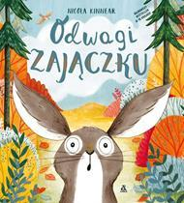 | 6233 | Kinnear, Nicola  Odwagi zajączku / | 2021.  Wydawnictwo Amber,
131 |  | 6234 | Witkiewicz, Magdalena  Opowieść niewiernej / | 2021.  Grupa Wydawnicza Foksal,
132 | 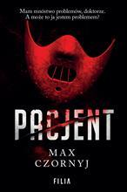 | 6235 | Czornyj, Maksymilian  Pacjent / | 2021.  Filia,
133 | 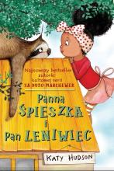 | 6236 | Hudson, Katy  Panna Śpieszka i pan Leniwiec / | 2021.  Wydawnictwo Amber,
134 |  | 6237 | Prudel, Anna  Papuga Wojtka / | [2021].  Pryzmat Wydawnictwo,
135 |  | 6238 | Pennypacker, Sara  Pax : | 2021.  IUVI,
136 |  | 6239 | Górska, Karolina  Pogotowie ratunkowe / | copyright 2021.  Wydawnictwo SBM,
137 |  | 6240 | Bianek, Klaudia  Promyczek na święta / | 2021.  Czwarta Strona - Grupa Wydawnictwa Poznańskiego,
138 |  | 6241 | Mróz, Remigiusz  Przepaść / | 2021.  Filia,
139 |  | 6242 | Mason, Susan Anne  Przystań dla jej serca / | 2021.  Dreams,
140 |  | 6243 | Ponińska, Dorota  Romantyczni w Paryżu / | 2021.  Wydawnictwo Lira,
141 | 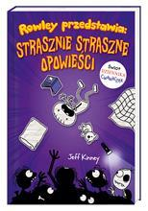 | 6244 | Kinney, Jeff  Rowley przedstawia : | 2021.  Wydawnictwo Nasza Księgarnia,
142 |  | 6245 | Keller, Kasia  Skazany na porażkę / | copyright 2021.  Zielona Sowa,
143 | 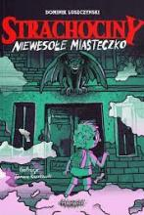 | 6246 | Łuszczyński, Dominik  Niewesołe miasteczko / | copyright 2021.  Mamania,
144 |  | 6247 | Majcher, Magdalena  Światło, które rozjaśnia mrok / | 2021.  Pascal,
145 | 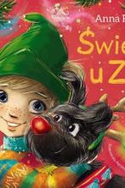 | 6248 | Potyra, Anna  Święta u Zuzi / | copyright 2021.  Wydawnictwo Skrzat,
146 |  | 6249 | Arnold, Thomas  Tetragon / | 2021.  Wydawnictwo "Vectra",
147 |  | 6250 | Socha, Natasza  Wigilia z nieznajomym / | 2021.  Wydawnictwo Literackie,
148 | 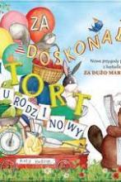 | 6251 | Hudson, Katy.  Za doskonały tort urodzinowy / | 2021.  Wydawnictwo Amber,
149 |  | 6252 | Bednarek, Adrian  Zapomniany / | copyright 2021.  Zaczytani,
150 | 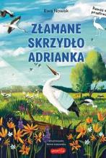 | 6253 | Nowak, Ewa  Złamane skrzydło Adrianka / | 2021.  Harperkids,
151 | 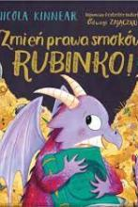 | 6254 | Kinnear, Nicola  Zmień prawa smoków, Rubinko! / | 2021.  Wydawnictwo Amber,

